- Tervetuloa Lehtolaan  omaisille  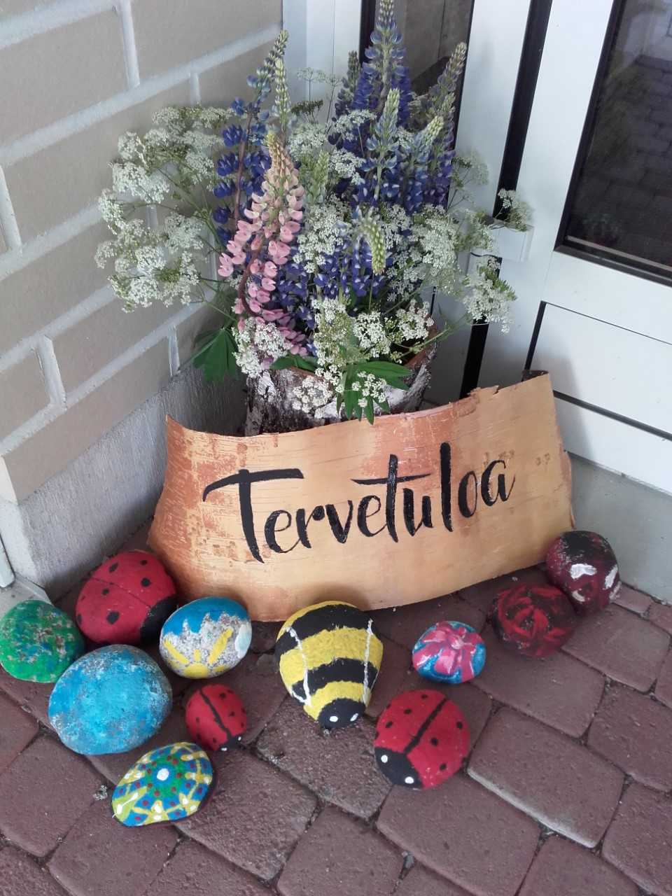  Lehtolan palvelutalo  Lehtotie 9, 44500 viitasaari  044-4597404 | Muutto lehtolaan  Muuttaminen uuteen ympäristöön on suuri elämänmuutos ja ikääntyneelle se voi olla hyvinkin raskas ja surullinen kokemus. Muutto ja sopeutuminen uuteen ympäristöön sujuvat paremmin, kun muuttajalla on tunne, että on itse pystynyt vaikuttamaan asiaan. Olisi hyvä, jos Lehtolaan muuttava pystyisi käymään etukäteen tutustumassa yhdessä omaisen kanssa. Tärkeää olisi myös, että huone olisi sisustettu tutuilla tavaroilla jo ennen muuttoa, tämä edesauttaa sopeutumista Lehtolan arkeen. Huoneen sisustamisessa on hyvä huomioida myös turvallisuus, esimerkiksi matot aiheuttavat helposti kaatumisia. Vaatteiden ja tavaroiden nimeäminen olisi myös hyvä tehdä ennen muuttoa.  Muutto ja sopeutuminen koskettaa usein myös omaisia suuresti. Te myös tarvitsette aikaa sopeutumiselle ja toivomme, että tulisitte keskustelemaan hoitajien kanssa kaikista mieltä askarruttavista asioista avoimesti ja  rakentavasti.  yhteistyö ja vuorovaikutus  Omaisten ja perheen osallisuus asukkaan arjessa on meille tärkeää. Haluamme yhteistyön sujuvan hyvin alusta alkaen. Yhteistyössä toimitaan yhdessä, yhteisen hyvän eteen. Te omaisena olette korvaamaton apu meille hoitajille ja te tunnette oman läheisenne parhaiten, toivomme, että jaatte sen tiedon meidän kanssamme. Hyvä vuorovaikutus ja viestintä henkilökunnan ja omaisten välillä on edellytys onnistuneelle ja luottamukselliselle yhteistyölle  Kirjallisuutta:  - Tähtinen-Aalto, Elina 2020. Muutto palveluasumisen piiriin on vaativa tilanne ikäihmiselle. Suomen Geronomiliitto ry  - Kulmala, Jenni (toim.) 2019 Hyvä vanhuus – menetelmiä aktiivisen arjen tukemiseen  - Kotiranta, Tuija 2015. Omaisyhteistyö, hyvinvointia ja osallistumista edistämässä. Omaisena edelleen ry  - Kotiranta, Tuija 2017. Omaisena muutostilanteissa, tukea arkeen. Omaisena edelleen ry  Lehtinen tehty opinnäytetyönä  Jenni Kärkkäinen-Kiminki  ja  Anna Wilkman  Savonia-amk 2022 | Asuminen ja arki Lehtolassa  Hyvä arki syntyy mielekkäästä tekemisestä ja yhdessäolosta. Lehtoalassa hyvään vanhuuteen kuuluu toimintakyvyn ylläpitäminen ja toimintakyvystä huolehtiminen. Liikunnalla on suuri merkitys tässä ja liikunta auttaa myös mielen hyvinvoinnissa ja aivoterveyden ylläpitämisessä. Toivomme kaikkien osallistuvan omien voimiensa mukaan yhteisiin ruokailuhetkiin, johon myös omaiset ovat tervetulleita.  Ruokailuajat:  - Aamupala 7.30-9.00  - Lounas 11.00  - Päiväkahvi 13.30  - Päivällinen 15.30  - Iltapala 18.30  Pyrimme, että kaikilla Lehtolan asukkailla on mahdollisuus kokea mielekästä arkea, tyytyväisyyttä ja iloa päivittäin. Osallistuminen Lehtolan toimintaan tapahtuu asukkaiden vointi ja voimavarat huomioiden. Huomioimme, että kaikilla asukkailla on mahdollisuus vaikuttaa omaan arkeen ja omannäköisen elämän elämiseen, vaikka voimavarat olisivat jo heikentyneet. Lehtolan asukkaiden voimavaroista ei ajatella mitä hän ei pysty tekemään,vaan mitä jäljellä olevilla voimavaroilla pystyy tekemään. Te omaisena olette aina tervetulleita elämään tätä arkea maidän kanssamme.  Me hoitajat huolehdimme parhaamme mukaan läheisesi hyvinvoinnista, mutta se ei korvaa omaisten ja perheen tuomaa lämpöä ja läheisyyttä.  Jokaisella asukkaalla on omahoitaja, joka on tiivisti läsnä läheisesi hoidossa. Läheisesi omahoitaja on  Lehtolan arvot:  Turvallisuus  Yksilöllisyys  Itsemääräämisoikeus  Tasa-arvo ja oikeudenmukaisuus  Palveluhenkisyys ja vuorovaikutus

